**Sequence-Diagrams v0.1**

**Project name: “Κολοκυθάκι”**

**Σύνθεση Ομάδας**

Νίκος Καπετανίδης, 1054290, 5ο έτος

Νίκος Παπαλεξανδρής, 1054427, 5ο έτος

Βασίλης Τσαρουχάς 1059553, 4o έτος

Αριστείδης Αλεξόπουλος, 1046285, 4ο έτος

**Συγγραφή**: Νίκος Παπαλεξανδρής

**Επιμέλεια:** Νίκος Καπετανίδης

* **Remove Comment**

* **Remove Recipe**

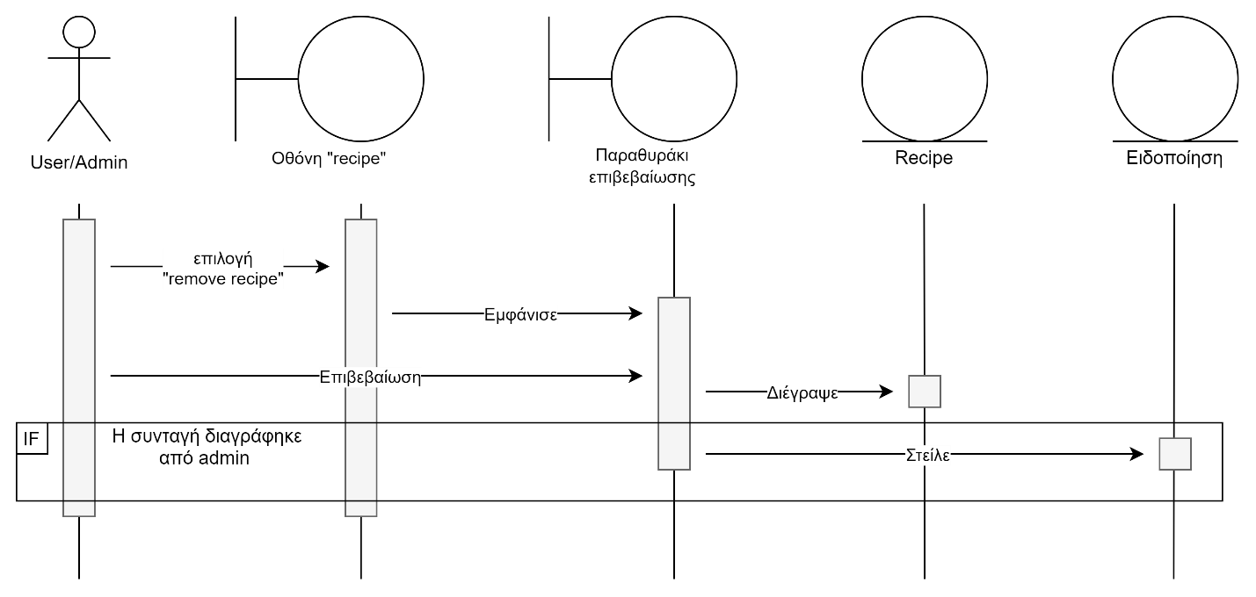

* **Add to Featured**

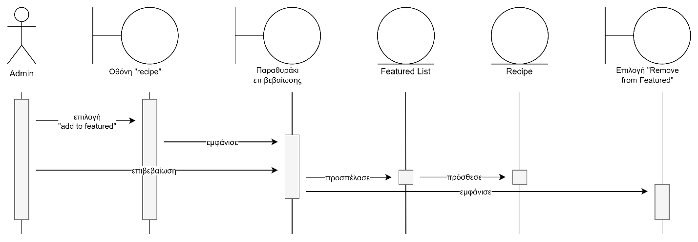

* **Add to Basket**

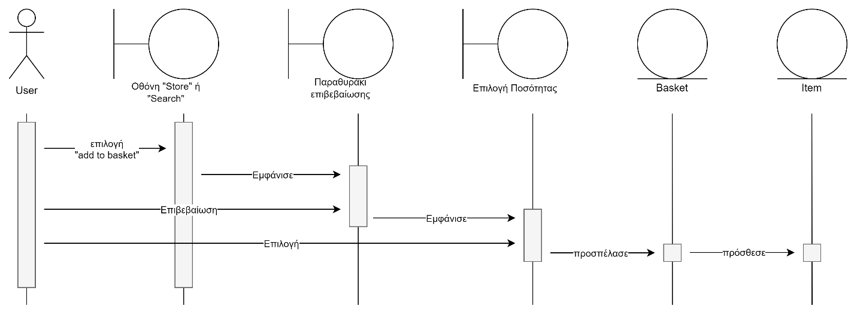

* **Place Order**

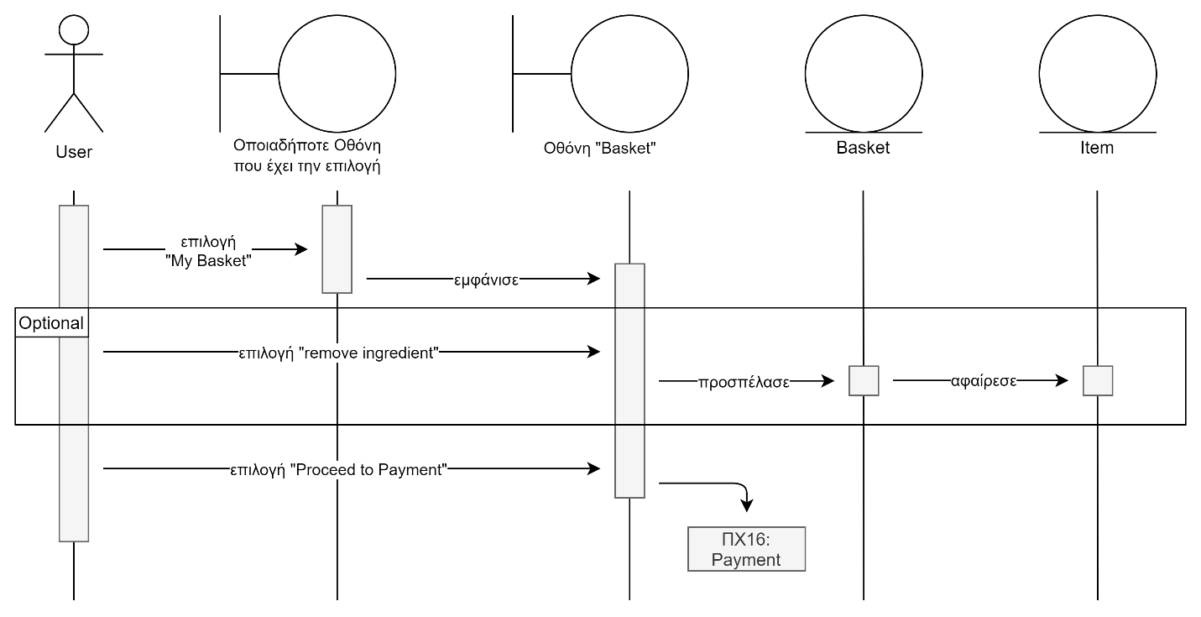

* **Payment**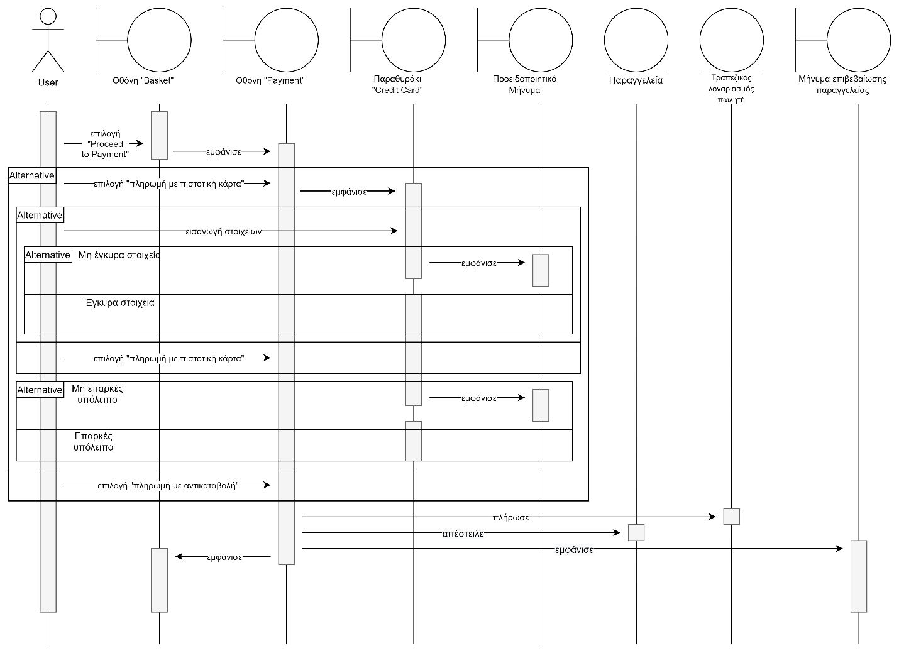

**Edit Store**

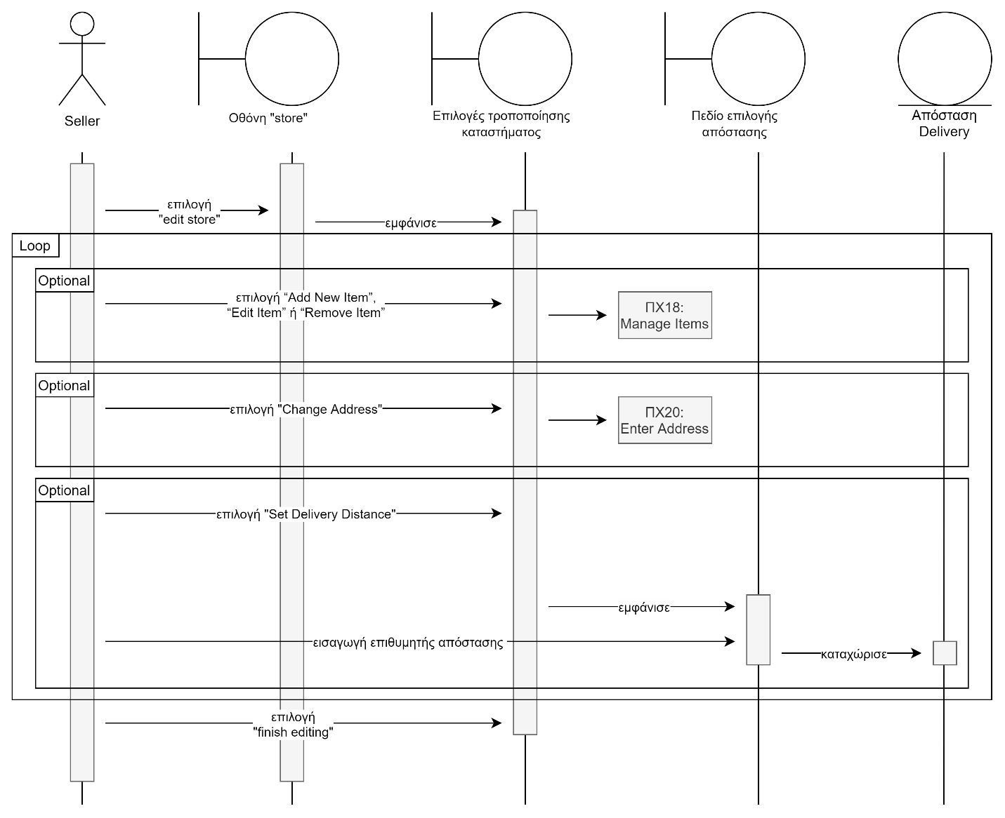

**Manage Items**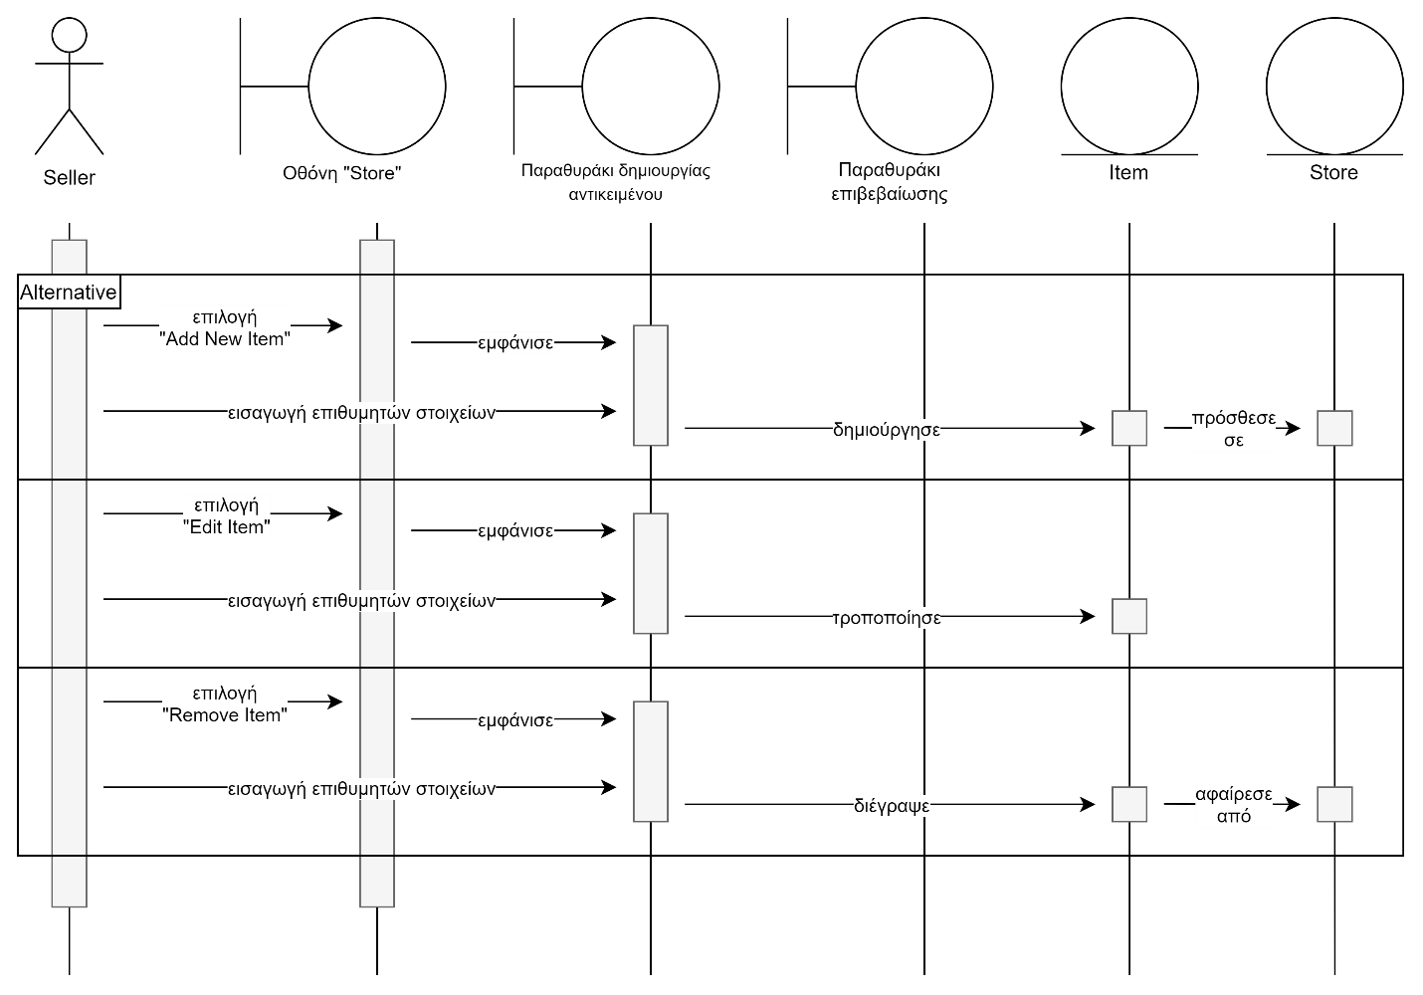

**Enter Address**

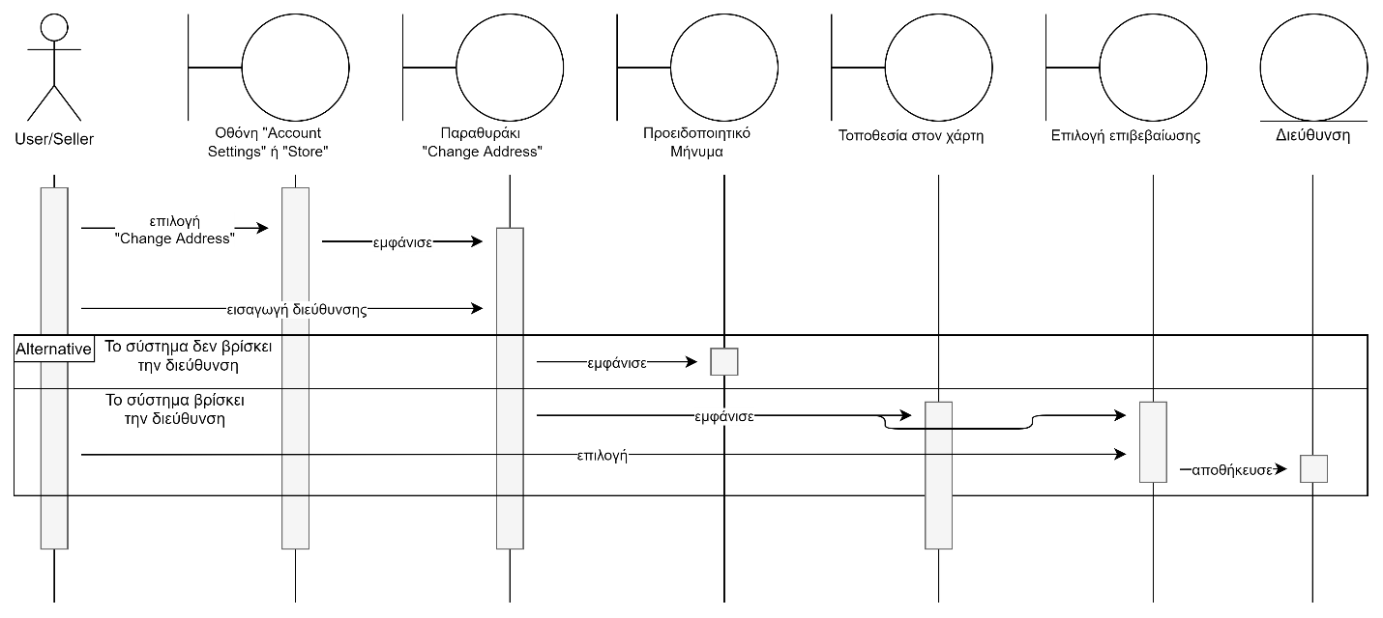

**Account Settings**

